No.32 2011．5．24
銀山中学校
神 貴 夫

「言った！」「言っていない！」のサル芝居
～ 目を奪われはいけない！ 本質を見よ！ ～

福島第1原発1号機が緊急事態に陥り、海水注入が開始されてから21分後に「政府の指示で海水注入を中断した」とされる件で国会は大騒ぎをしている。そしてこの下らない大騒ぎをここぞとばかり大騒ぎして報道しているマスコミ。政局絡みの駆け引きに明け暮れる国会の姿を見て、「メルトダウンしているのは原発だけでなく国会そのものだった」という呆れはてた現実を私たちは今見ている。あほらしくて付き合う気さえ削がれる感覚になるが気をつける必要がある！これは周到なサル芝居だ。
文部科学省・厚生労働省・原子力安全委員会の三者も「20mSvは安全だとの助言を受けた」「そんなことを言った委員は誰一人いない」「放射線管理区域で子どもを遊ばせるのは良くない。同等レベルの被災地の学校は？・・・沈黙」と権力の足を引っ張り合は劇場的には実に面白い。しかし、注意深く観察する必要がある。一見、互いに責任を擦り合ってもめている様に見えるが、みな自分たちの立場を守る姿勢については一致している。これはサル芝居と同じだ。
‘放射能劇場’のドタバタ劇でしかない。観客は役者のドタバタ振りに一喜一憂している内に本質的な問題を忘れてしまう。この‘放射能劇場’の結末は、結局、誰も責任をとらないまま終わるということだ。最後まで真実を追求し責任をとらせようなどとは考えてはいない。
２０mSv基準を１０mSv程度に下げて努力姿勢を演出し、妥協に持ち込めればいいのだ。要は「低レベル放射能の内部被曝問題」さえ表面化しなければいいのだ。そりゃそうだろう。内部被曝と健康被害の関係を国として認めれば、水俣病・原爆症・アスベストなどあらゆる訴訟に甚大な影響が出るのは避けられない。厚生労働省が沈黙したのはその後の補償問題を意識しているためだ。それだけではない。下請け原発労働者の労災認定裁判にも影響が出てくる。原子力共同体としての彼らの地盤が総崩れする。だからこそ、どんな醜いサル芝居を演じたとしてもそこだけは守る必要があるのだ。
新規原発増設は当面据え置くにしても、既存の原発停止から廃炉という世論さえ押さえ込めばこのサル芝居は大成功なのだ。芝居が終われば支度部屋で互いの役者振りを称えて「お疲れさん」と言っているにちがいない。マスコミにしても同じだ。この騒ぎを煽るほどに実入りが多くなる。今や電力会社は彼らの最大のスポンサーだ。敵に回せば減収は避けられず、場合によっては会社が傾く。‘浜岡原発’をスケープゴードにして、福島第１原発の悲惨な実態から目をそらさせて、原発存続の世論を巻き返すための時間稼ぎをしている。
小佐古敏荘東大教授が20mSvの基準は高すぎるとして内閣官房参与を辞任した件は、世論喚起には一定の効果を発揮したのは事実だ。しかし、小佐古氏が原爆症認定裁判において一貫して国側の立場で、内部被曝で苦しむ患者たちを切り捨ててきた経歴を知るものは俄に信じたりはしないだろう。涙の辞任会見の後、政府から「守秘義務」をささやかれて今では沈黙してしまった。そんな程度の辞任だったのか？何と情けないやつ。結局、守ったのは自分だけだった。己の負の歴史を、フクシマを利用して墨塗りしたも同じだ。
２０mSv問題はどんどん本質からずれ始めているように見える。１mSvならよいという話ではないのだ。これらの基準は国際放射線防護委員会(ＩＣＲＰ)が内部被曝問題を隠蔽するために示した、外部被曝の基準でしかない。プルトニウムやウランなどのα線を出す放射性物質はほとんど計測器にはかかってこない。α線はそれこそ「紙一枚さえ通過できない放射線」だ。しかし、エネルギー量はとてつもなく大きく、細胞内に入れば甚大な損傷を引き起こす。
かつて、原爆投下とその後に繰り返された核実験のたびにガン死が世界で急増した。今、こうした大気中の核実験はほとんどなくなった。今の時代、ガンの急増を牽引しているのは中東の紛争地域で使われた大量の劣化ウラン弾の粉塵、そして原子力発電所から漏洩する放射能なのだ。核の歴史から得られる教訓は、あらゆる病気に微量放射能が関係しているという事実である。政府が果たすべきは、mSvの数値で患者を切断することではなく、全ての病気に対して国が無償で対応することだ。学費や医療費が無償な欧州諸国は、すでに内部被曝のリスクを完全に認め、その基準を明確にしている。

欧州放射線リスク委員会ECRR 勧告

４．・・・中略・・・・公衆の構成員に対する年間の最大許容線量はECRR モデルを使った計算で0.1mSv よりも低く維持されるべきであると勧告する。

６．・・・中略・・・・原子力労働者に対する被曝限度は、年間2 mSvにすべきであると勧告する。
ヒロシマ・ナガサキ原爆被曝者と一般住民の罹病率比較

下のグラフを見ていただきたい。これは原爆被曝者と一般住民の罹病率を比較したデーターである。こうした調査は実際に患者の診察にあたった医師などの調査によるものだ。国や原爆を投下したアメリカも莫大なデーターを持っているはずであるが決して公にしようしない。（アメリカの機密文書の開示制度によって一部が明らかになっている）
放射能の内部被曝の影響はガンだけではないのだ。ガンは内部被曝が引き起こすあらゆる病気の象徴的な存在でしかない。避難所生活をしている人の中に、相当数、ここに示された症状を訴えている人が多くいる。すでに避難所生活で亡くなった人も数多くいる。様々な要因が複合的に作用していると思われるが、このヒロシマ・ナガサキの調査結果を見れば、福島第１原発からの放射能の影響が相当ある可能性が高い。原発作業員で事故処理にあたっていた人が突然死した事件も発生している。心筋梗塞が死因とされているが、過酷な労働に加え高濃度の放射能に晒されていることの関連しているかもしれない。少なくても通常作業の何十倍という恐怖心からくるストレスに晒されていたことは確実だ。

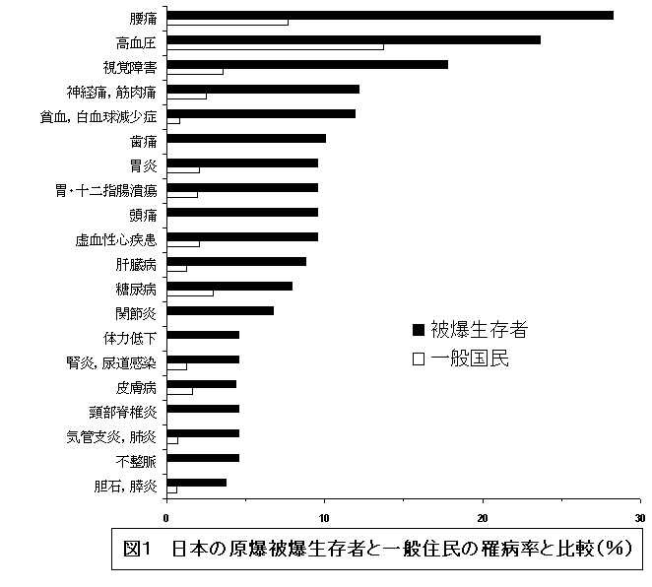

被爆者の罹病率については阪南中央病院（大阪府）の専門家によって調査されている。彼らは，1985年から90年にかけて，1232人の原爆被爆者を調べた。その結果，「腰痛は3.6倍，高血圧は1.7倍，目の病気は5倍，神経痛と筋肉リウマチは4.7倍に増えており，胃痛・胃炎などでも同じ傾向である。」との結果が出された。こうしたデーターが臨床にあたった医師らによって蓄積されてきたにもかかわらず、「原爆症」認定がおりなかった人がどれだけいたことか・・・・・。小佐古氏は見たところだいぶ高齢のようだ。自分の人生に禊を果たそうと思うのであれば、こうした患者たちを切り捨てて自らの立身出世を果たしてきたことを懺悔し、「守秘義務」に屈せず未来を担う子どもたちのために公の場で発言すべきだと思う。ニュースで国会前に座り込む福島県民の姿が流れていた。対応した文部科学省の担当官は「２０mSvは問題ない数値です。」と今日も言っている。それはかつての小佐古氏自身の姿でもある。

